МКОУ «Солнцевская средняя общеобразовательная школа» Солнцевского района Курской области

*Номинация «Птичье кафе»*

***Дневник наблюдений***

***«Покормите птиц зимой»***

Подготовили: коллектив 3 «б» класса

МКОУ «Солнцевская СОШ»

Солнцевского района Курской области,

возраст 9, 10 лет

Руководитель: Белкина Валентина Леонидовна,

учитель начальных классов

п. Солнцево, 2021 год

**Введение**

Отшумела золотая осень, поредели кроны деревьев. Они сбросили свой пестрый наряд из листвы. Откружил листопадом сентябрь, отшумел дождями октябрь, встретил нас первыми морозами ноябрь.

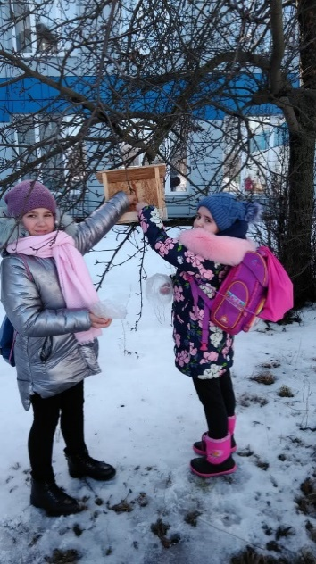И как только на улице похолодало, многие птицы засуетились, как будто их кто-то напугал. Почему это происходит?

Бывают птицы разными:

Одни боятся вьюг

И улетают на зиму

На добрый, теплый юг.

Другие – те народ иной:

В мороз над лесом кружат,

Для них разлука с родиной

Страшнее лютой стужи.

К их перышкам взъерошенным

Не пристают снежинки,

Они и под порошами

Резвятся для разминки.

Снежные метели и обильные снегопады, гололед, а также часто меняющаяся погода и продолжительные сильные морозы всегда вызывают массовую гибель мелких птиц из-за недостатка пищи.

В зимний короткий день, собирая естественный корм, который очень трудно найти, птицы часто не успевают насытиться настолько, чтобы пережить ночь до утра. Если птицы изо дня в день не будут получать пищи, то они ослабеют и погибнут от истощения. Подкормившись на кормушке, они начинают усиленно разыскивать корм на деревьях в районе расположения кормушек. Чтобы помочь зимующим птицам, необходимо постоянно подкармливать их в течение зимы.

Главная цель подкормки – защита птиц от голода, сохранение их высокой жизнеспособности и предупреждение или значительное снижение выклёвывания почек плодовых деревьев птицами.

Другая положительная сторона подкормки - привлечение пернатых в те места, где это необходимо человеку, поскольку часть птиц, прилетающих к кормушкам, с наступлением гнездового периода остаются в районе подкормки, там же выводят и выкармливают птенцов, обогащая лиственную фауну.

**Цель работы:** Наблюдение за посетителями кормушек и выявление условий, влияющих на численность и видовой состав птиц.

**Задачи:**

1. Изучить видовой состав птиц, посещающих кормушки.

2. Провести наблюдения за посещаемостью кормушек от времени суток и погодных условий.

3. Понаблюдать за повадками птиц, научиться любить и любоваться ими.

4. Сделать выводы по наблюдениям.

**Методы исследования:**

1. Изготовление кормушек.

2. Наблюдения за птицами, кормящимися на кормушках.

3. Учёт количества птиц, посещающих кормушки.

4. Ведение дневника наблюдений за погодными условиями.

**Объект исследования:**птицы, посещающие кормушки.

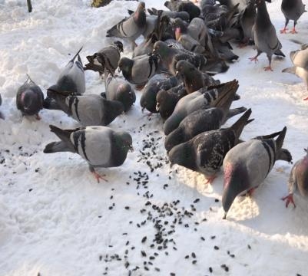 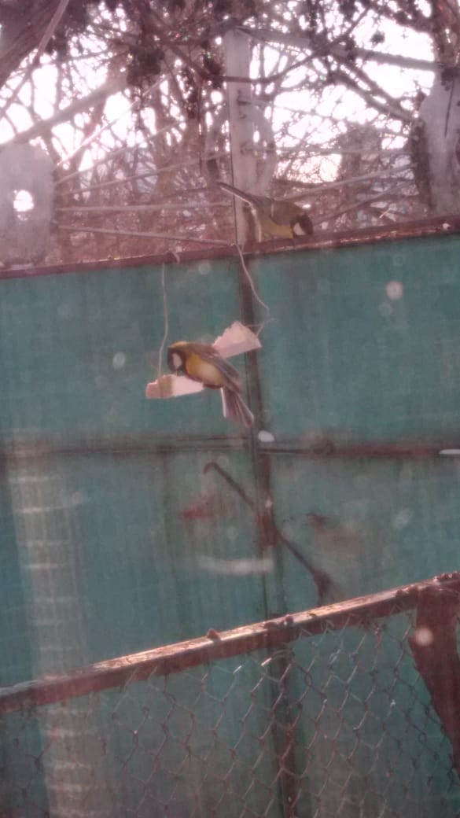

**[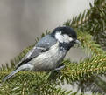](http://images.yandex.ru/yandsearch?ed=1&text=%D0%BF%D0%BE%D0%BA%D0%BE%D1%80%D0%BC%D0%B8%D1%82%D0%B5%20%D0%BF%D1%82%D0%B8%D1%86%20%D0%B7%D0%B8%D0%BC%D0%BE%D0%B9&p=272&img_url=www.floranimal.ru/gallery/big/1713.jpg&rpt=simage)**

**ПОКОРМИТЕ ПТИЦ**

[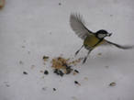](http://images.yandex.ru/yandsearch?ed=1&text=%D0%BF%D0%BE%D0%BA%D0%BE%D1%80%D0%BC%D0%B8%D1%82%D0%B5%20%D0%BF%D1%82%D0%B8%D1%86%20%D0%B7%D0%B8%D0%BC%D0%BE%D0%B9&p=381&img_url=content.foto.mail.ru/bk/tokareva_olga/5507/i-5690.jpg&rpt=simage)

Покормите птиц зимой.

Пусть со всех концов

К вам слетятся, как домой,

Стайки на крыльцо.

Не богаты их корма.

Горсть зерна нужна,

[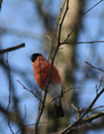](http://images.yandex.ru/yandsearch?ed=1&text=%D0%BF%D0%BE%D0%BA%D0%BE%D1%80%D0%BC%D0%B8%D1%82%D0%B5%20%D0%BF%D1%82%D0%B8%D1%86%20%D0%B7%D0%B8%D0%BC%D0%BE%D0%B9&p=107&img_url=kladenets.ru/wp-content/uploads/postimg/179/178502_2-462x600.jpg&rpt=simage)Горсть одна —

[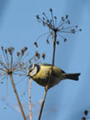](http://images.yandex.ru/yandsearch?ed=1&text=%D0%BF%D0%BE%D0%BA%D0%BE%D1%80%D0%BC%D0%B8%D1%82%D0%B5%20%D0%BF%D1%82%D0%B8%D1%86%20%D0%B7%D0%B8%D0%BC%D0%BE%D0%B9&p=132&img_url=kladenets.ru/wp-content/uploads/postimg/179/178484_3-456x600.jpg&rpt=simage)И не страшна

Будет им зима.

[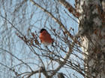](http://images.yandex.ru/yandsearch?ed=1&text=%D0%BF%D0%BE%D0%BA%D0%BE%D1%80%D0%BC%D0%B8%D1%82%D0%B5%20%D0%BF%D1%82%D0%B8%D1%86%20%D0%B7%D0%B8%D0%BC%D0%BE%D0%B9&p=127&img_url=74214s032.edusite.ru/images/p89_snegir-.jpg&rpt=simage)

Приучите птиц в мороз

К своему окну,

Чтоб без песен не пришлось

Нам встречать весну.

Мы хотим поделиться своими наблюдениями за птицами в зимний период времени и описать устройство кормушек и различных приспособлений для подкормки пернатых друзей.

В январе нам объявили, что будет проводиться акция «Покормите птиц». Нам очень хотелось помочь нашим маленьким друзьям пережить зиму.

Нами были поставлены следующие задачи: в течение акции периодическое кормление птиц; наблюдение за их поведением; использование разных кормов; учет количества птиц и их видов; заполнение дневника наблюдений.

Мы завели дневник наблюдений, где фиксируются даты, погодные условия, месторасположение кормушек, состав корма.

Прежде чем проводить наблюдение за птицами, мы изучили соответствующий материал, как правильно привлечь птиц к себе на участок. Кормушки мы развесили на территории школы на ветках деревьев, чтобы ее не боялись птицы и кошки не могли их достать. Напротив окон и недалеко от дорожки, для того чтобы удобней было наблюдать за птицами не только на прогулке, но и из помещения.

Есть такая поговорка: «Аппетит приходит во время еды», и у нас интерес к наблюдениям пришел тогда, когда мы стали фотографировать. Самое интересное было, когда с детьми выжидали момент, чтобы сфотографировать. Оказалось, что это не так просто, птички никак не хотели попадать в камеру. Первыми посетителями кормушки были воробьи и синички. Это самые шумные птички, всегда подвижные, суетливые и голосистые. Они прилетали один за другим, но в тот же миг улетали. Они оказались очень юркими, быстрыми и ловкими. Как только они успевали хватать еду? Несмотря на это, мы сделали несколько фотографий.

При подкормке птиц мы использовали корма с учетом видов прилетающих птиц; семечки подсолнечника, пшено, овес, просо, хлеб белый, сало.

Мы наблюдали за птицами в первой половине дня, пока дети находились в школе, к тому же, некоторые кормушки находились напротив окон. Дети заботились о том, чтобы у пернатых всегда была еда. Корм подсыпали после уроков.

Птицы не всегда кормятся спокойно, хотя еды предостаточно для всех. Синицы часто прогоняют воробьев, они вытягивают голову, прогибают тело, шипят, как змеи и бросаются в драку. Между собой синицы ссорятся по-другому.

|  |  |  |
| --- | --- | --- |
| Дата | Какие птицы прилетали | Корм |
| 01.02.2021 | Воробьи | Хлебные крошки |
| 04.02.2021 | Воробьи | Хлебные крошки, просо |
| 08.02.2021 | Воробьи, синицы | Пшено, хлеб, овес |
| 11.02.2021 | Воробьи, голуби, вороны | Семена подсолнечника |
| 15.02.2021 | Воробьи | Просо, пшено |
| 18.02.2021 | Воробьи, синицы | Сало, хлеб |
| 24.02.2021 | Воробьи | Пшено, хлеб, овес |
| 26.02.2021 | Воробьи, галки | Пшено, хлеб, овес |
| 01.03.2021 | Воробьи, голуби, синицы | Хлебные крошки, сало |
| 04.03.2021 | Воробьи, голуби, синицы | Хлебные крошки, пшено |
| 09.03.2021 | Вороны, голуби, галки | Семена подсолнечника, просо |
| 12.03.2021 | Синицы, воробьи, голуби | Сало, овес, хлеб |
| 15.03.2021 | Воробьи, галки, голуби | Хлебные крошки, овес, просо |
| 17.03.2021 | Воробьи, голуби | Просо, овес, семена подсолнечника |
| 19.03.2021 | Воробьи, голуби | Просо, овес |
| 22.03.2021 | Воробьи, голуби | Хлебные крошки, пшено |

Все цели, которые мы ставили перед собой в период наблюдений, были достигнуты. И сделаны следующие выводы:

1. Кормушка должна быть устроена не позднее ноября с тем, чтобы птицы привыкли к ее местонахождению.
2. Видовой состав птиц, прилетавших к кормушке: воробьи, синицы, голуби, вороны, галки.
3. Поведение видов птиц на кормушке: воробьи лидерствуют около кормушки, не отстают и голуби. Если стайка большая, могут атаковать кормушку, тогда кормить голубей надо под кормушками; синиц возле кормушки увидеть можно было редко; редкими гостями также были вороны и галки.
4. Если постоянно подкармливать зимующих птиц, то тем самым мы поможем им пережить холодный период года, когда птицам сложно добывать корм из-под снега.
5. Птицы становятся заметными и более активными с приходом тепла: чем ярче светит солнце, чем теплее, тем больше птиц на улице, тем они активнее.
6. Из кормов голуби и воробьи предпочитают крошки от батона, а синицы – сало. Пшено едят дольше всего.
7. Кормушку посетили 5 видов птиц: воробьи, синицы, голуби, галки и вороны.
8. За время действия акции птицы привыкли получать корм, поэтому подкормку необходимо продолжить.

Зима в наших краях для оседлых птиц – период выживания. Холод при температуре своего тела им не так страшен, как голод. Именно от недоедания изо дня в день гибнет мелкое птичье население. За короткий зимний день птицы просто не в состоянии отыскать и съесть столько корма, сколько им надо. Птицы довольно успешно могут противостоять холоду в том случае, если вокруг много подходящего корма. Как нам кажется, мы должны помочь птахам перезимовать, строя и развешивая кормушки. Проведённая работа оставила массу впечатлений, пополнила и обогатила запас знаний о наших маленьких пернатых друзьях. В общем, мы решили не останавливаться на этом и продолжать свою деятельность в этом направлении и дальше.

Наблюдайте за пернатыми, слушайте их, помогайте им, ведь это так увлекательно и интересно. Птицы приносят огромную пользу и радость всем. Трудно и скучно было бы жить на свете без птиц!

**Памятка «Как подкармливать птиц»**  
1. Кормушки лучше делать самые простые, но прочные и удобные.  
2. Развешивайте кормушки в спокойных для птиц местах.  
3. Следите, чтобы корм в кормушке был постоянно.  
4. Кормушки нужно держать в чистоте.  
5. Следите, чтобы в кормушке не было снега.  
6. Помните, что основные зимние корма: семечки арбуза, дыни, тыквы, пшеничные отруби, овсяные хлопья, пшено, семена подсолнечника (не жаренные, не солёные), сушёные ягоды шиповника, крошки белого хлеба, несолёное свиное сало, говяжий жир. Нельзя давать чёрный хлеб.

Итак,

- Кусочки сала и мяса для синиц можно наколоть на проволочку и повесить прямо на ветку. Мясо и сало можно давать сырое и варёное, но обязательно несолёное. Белый хлеб нужно, предварительно подсушив, мелко растолочь – крупные замерзшие куски они не смогут клевать. Чёрный ржаной хлеб птицам вреден. Нельзя предлагать птицам (перловую крупу, горох и чечевицу), разбухая в желудке, они могут вызвать мучительную смерть. Из круп птицы охотно любят поедать овсянку "Геркулес" и пшённую. Любят птицы клевать ягоды рябины, семена берёзы, ольхи, сосны, ели, лиственницы.

- Синицы и вездесущие воробьи держатся стайками и постоянно перелетают в поисках корма с места на место. Так им легче прокормиться в холодное время года.

-Кормушку можно повесить на ветку дерева или закрепить на стене дома. Главное, выбрать такое место, чтобы оно было закрыто от ветра и недоступно для кошек. Колючие кустарники, такие как розы или боярышник, - подходящее убежище для птиц, где их не достанут хищники.

- Самая простая кормушка для синиц — из молочного пакета.

- Если начали подкармливать птиц, продолжайте делать это до конца зимнего сезона, так как птицы привыкают к кормушкам и ждут от нас помощи. Зерна, семечки и орехи следует подсыпать регулярно, иначе, обнаружив несколько раз кормушку пустой, птицы улетят в другое место.  
Зимняя столовая будет работать и весной, до тех пор, пока не проклюнется первая зелень.  
Привлекают внимание птиц ярко окрашенные декоративные кормушки. Но важно помнить несколько основных правил:

- У кормушки обязательно должна быть крыша, иначе корм может быть засыпан снегом или залит дождем.

- Отверстие в кормушке должно быть настолько широким, чтобы птица могла спокойно проникнуть внутрь кормушки и покинуть ее.

Построить простейшую кормушку можно из любого подручного материала. Она может быть деревянной, пластиковой, металлической и т.д. В дело можно пустить и пустые пластиковые бутылки или коробки, пакеты из-под сока или молока, прорезав в них отверстия.

**Кормление птиц и уход за кормушками**

Какие преимущества даёт кормушка?  
Во-первых, привлечение птиц на кормушки создает дополнительные возможности для более полной оценки видового состава птиц данной местности.

Во-вторых, даже только время от времени наполняемая кормушка способна увеличить разнообразие птиц в ее окрестностях. Особенно интересно проследить, как растет число видов-посетителей в течение ряда лет.

Главными правилами кормления зимующих птиц, которые мы старались осуществлять были:

- раскладывать только тот корм, который не только сытен будет для птиц, но и не будет опасен для их здоровья и жизни;

- регулярно раскладывать птицам корм, так как они привыкли к кормушкам;

- чистить кормушки от испорченной еды, плесени, снега.

Корм мы старались насыпать так, чтобы его одновременно могли клевать несколько птиц.

Нам не унять метели,

Не растопить снега,

Но, чтобы птички пели, -

Это в наших руках.

**Прилетайте, птички, мы стараемся для вас!**

